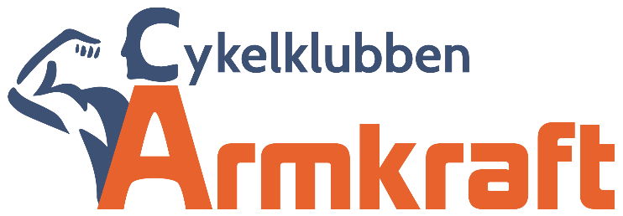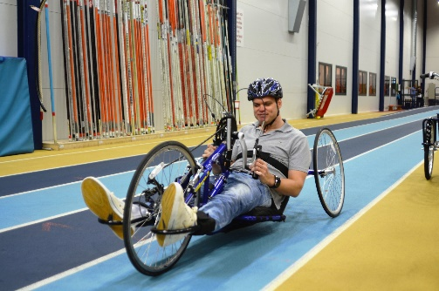

Nya datum och tider för paracykling i Tybblelundshallen våren 2016
För att ge fler med funktionsnedsättning möjlighet att upptäcka cyklingen, ändrar vi nu till eftermiddagstider i Tybblelundshallen. Alla åldrar är välkomna! Vi har 8 olika cyklar som du kan pröva.
Torsdag 3 mars kl 14-16
Lördag 5 mars kl 14-17
Torsdag 17 mars kl 14-16
Torsdag 14 april kl 14-16
Lördag 23 april kl 14-17

Har du frågor är du välkommen att höra av dig till Eric Poignant på telefon 070-7656855 eller eric.poignant@outlook.com.
Du kan också träffa oss på Facebook (Cykelklubben Armkraft) och på vår hemsida http://www7.idrottonline.se/ArmkraftCKHandbike-Cykel/

